Центр промышленной роботизации — MetraRobotics предлагает российские передовые решения в области промышленной роботизации и цифровизации производственных процессов для российских предприятий.

Интегратор промышленных роботов, сертифицированный партнер KUKA Robotics.
Производитель беспилотных мобильных платформ для складской и межцеховой логистики, оснастки для РТК.

MetraRobotics —  это многопрофильный инжиниринговый центр с собственной производственной базой и высококвалифицированным персоналом.  Подразделение входит в индустриальную экосистему Metra Technology Group | Наша миссия —  помогать нашим партнерам стать на шаг ближе к технологическому превосходству. Мы помогаем предприятиям проходить все стадии роботизации. MetraRobotics предоставляет полный комплекс услуг в режиме «одного окна» — от технологического аудита и разработки отраслевых решений до запуска и обслуживания роботизированных комплексов «под ключ».
MetraRobotics —  автор и организатор пpaктикo-opиeнтиpoвaнного обучения по подготовке квалифицированных кадров "Цифровизация процессов и роботизация производства". | Компания является членом Национальной Ассоциации участников рынка робототехники (НАУРР), входит в список крупнейших интеграторов России — 2021 по версии портала TAdviser.
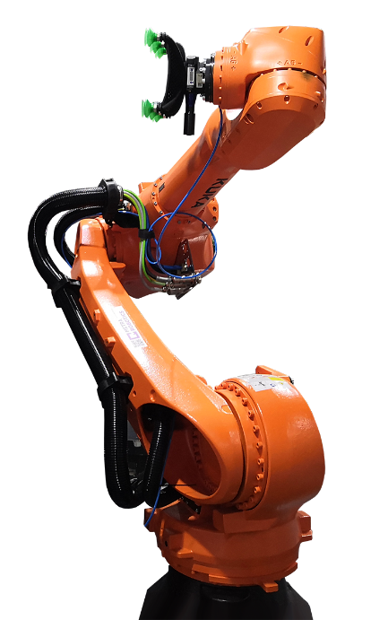
Мы предлагаем инновационные решения
для любых отраслей, повышаем эффективность,
снижаем издержки, повышаем
конкурентоспособность вашей продукции.

Компания располагает
представительствами в 43 регионах РФ.
Подробней
о наших возможностях:
metrarobotics.ru

